Памятка для родителей
Рекомендуемый список учебных принадлежностей, предметов, необходимых к началу учебного года.
- Рюкзак с жёсткой основой и спинкой (ортопедической), нетяжёлый.
- Тетради в косую линейку 12(18) листов- 5 шт. (предпочтительно однотонная обложка)
- Тетради в клетку (стандартную) 18 листов- 5 шт. (предпочтительно однотонная обложка)

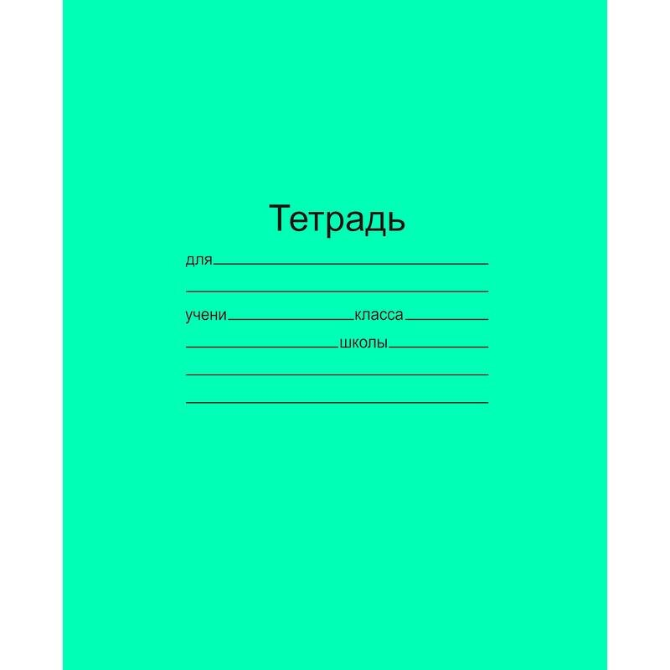

- Обложки для тетрадей и книг, прозрачные (обложки для книг подбираются по формату учебника в начале учебного года)
- Пенал. Достаточно простой и удобный в обращении, без звуковых эффектов. Наполняемость пенала: простой карандаш- 2 шт. ТМ, ручка (негелевая) с синими чернилами-2 шт., ручка зелёными чернилами (негелевая), ластик (мягкий), точилка, линейка 15 см (без дюймов, с хорошо видимыми делениями и обозначениями (цифрами), цветные карандаши (6-10 цветов)
- Для уроков ИЗО: папка с бумагой для акварели или черчения- 2 шт., краски акварельные медовые 10-12 цветов, («Гамма», «Луч»), кисти №3,5,10, восковые мелки-12 цветов, карандаши цветные 18-24 цветов.
- Для уроков технологии (труда): ножницы для бумаги с тупыми концами (учесть особенности леворуких детей), набор цветной бумаги (матовой, формата А-4), набор цветного картона (неглянцевого, формата А-4), пластилин (10-12 цветов, «Луч») линейка деревянная 30 см, фартук, нарукавники (по желанию)
- Для уроков физической культуры:
-для зала: полукеды (тенниски) или кеды на белой подошве, спортивный костюм (короткая/длинная форма); однотонная футболка.
-для бассейна: купальник для бассейна (закрытый)/плавки, резиновая обувь/сланцы, шапочка для плавания; предметы личной гигиены: мочалка, гель для душа, полотенце, расчёска.
- Бумажные носовые платочки, расчёска.
- Мешок для сменной обуви.

